* ДЕРЖАВНИЙ УНІВЕРСИТЕТ ТЕЛЕКОМУНІКАЦІЙ (м. Київ)  
  Кафедра Комп’ютерних Наук  
     
     
     
     
     
     
     
  Дисципліна  
  «Основи інженерії програмного забезпечення»  
     
     
  Лабораторна робота № 2  
  «Для отримання практичних навичок роботи в текстовому процессорі MICROSOFT WORD»

Виконав: Чорний Вова

Группа – КНД-13

Форма навчання – Денна

Спеціальність – 122 Комп’ютерні Науки

Перевірив(ла): __

Оцінка - __

1.

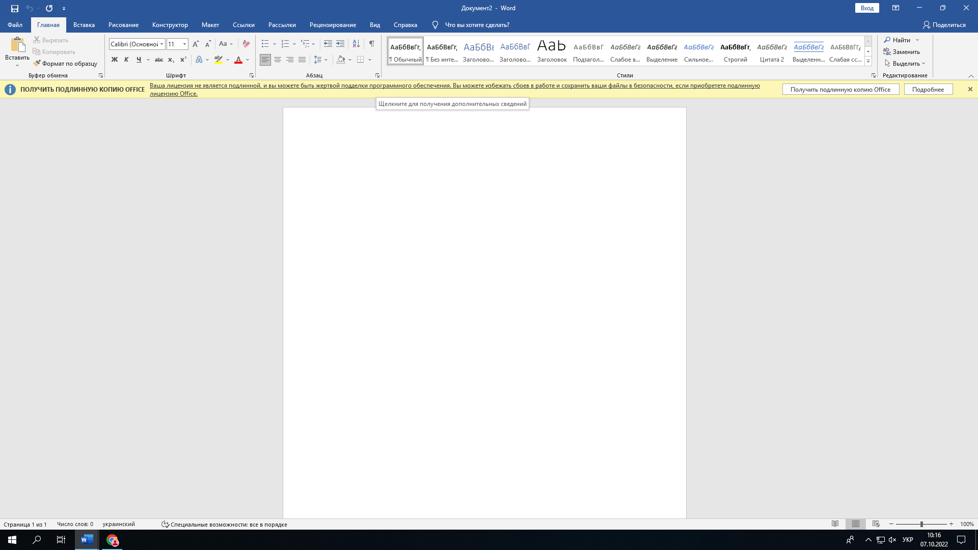

2. 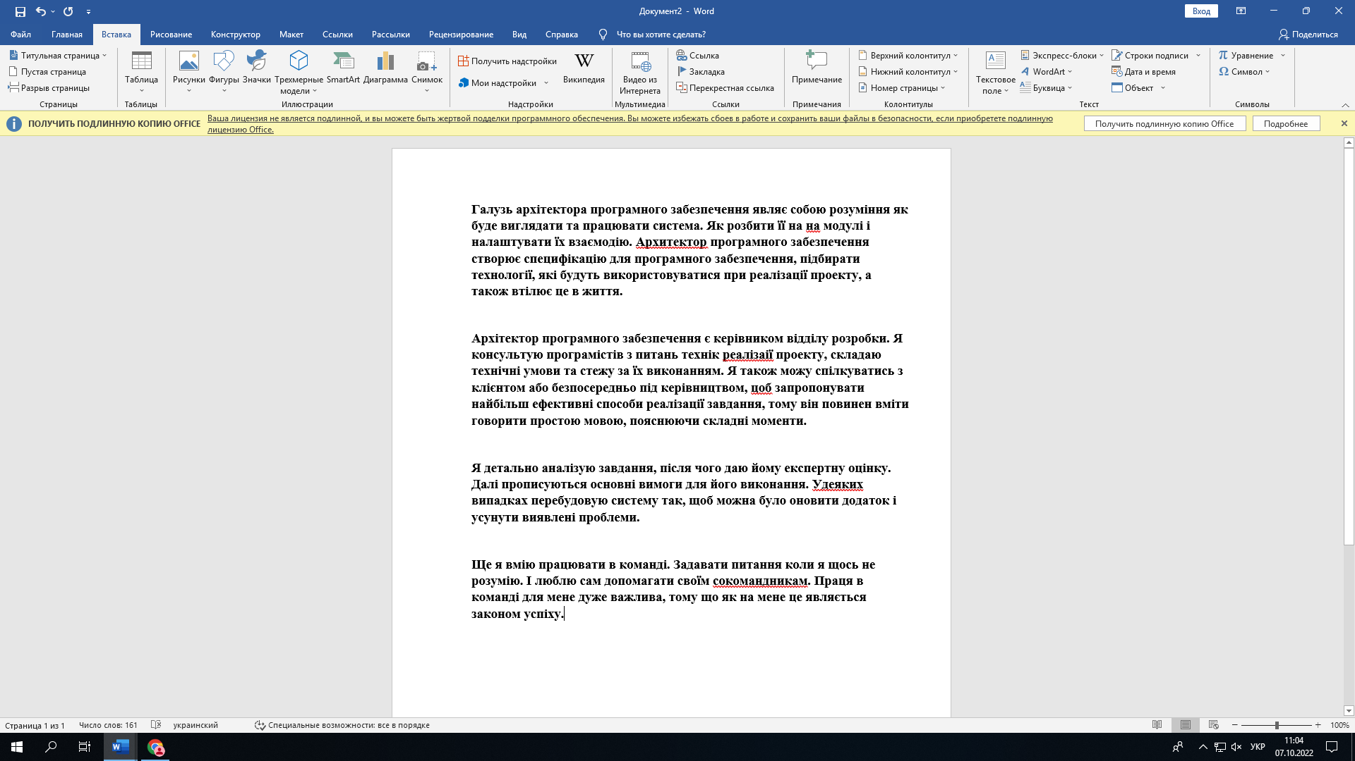

3.(1-3 питання)

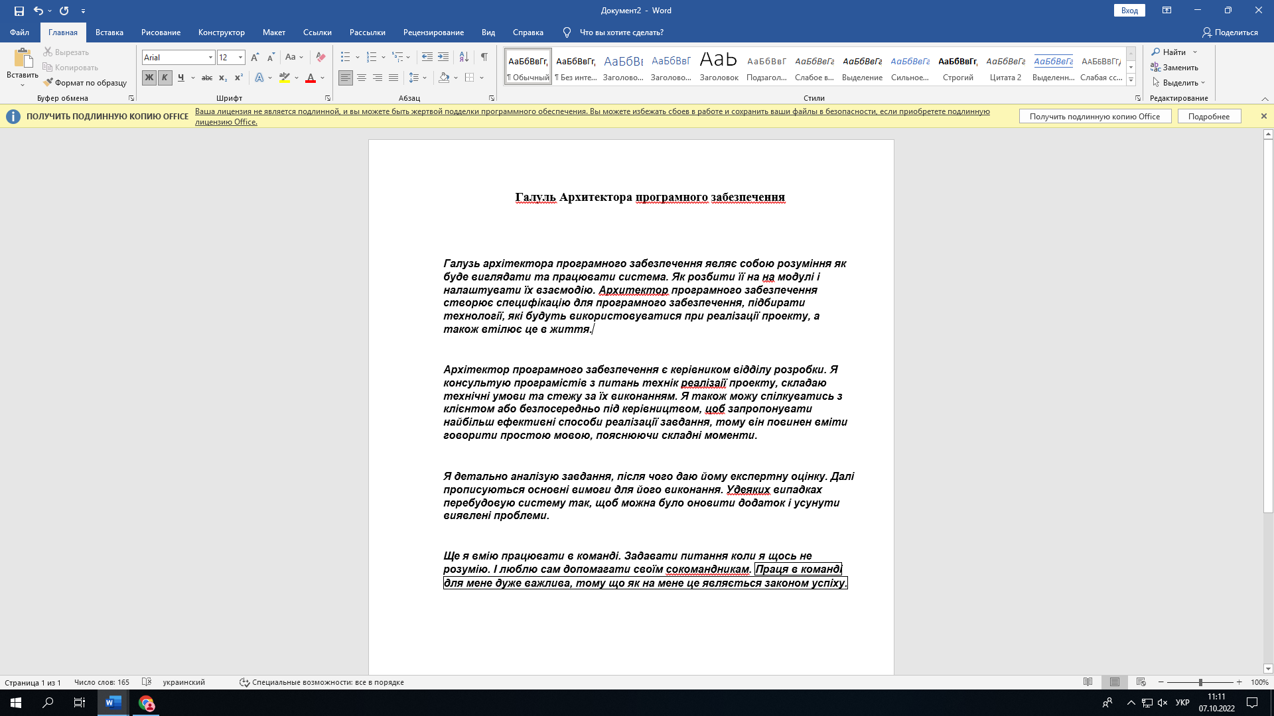

3.(4)

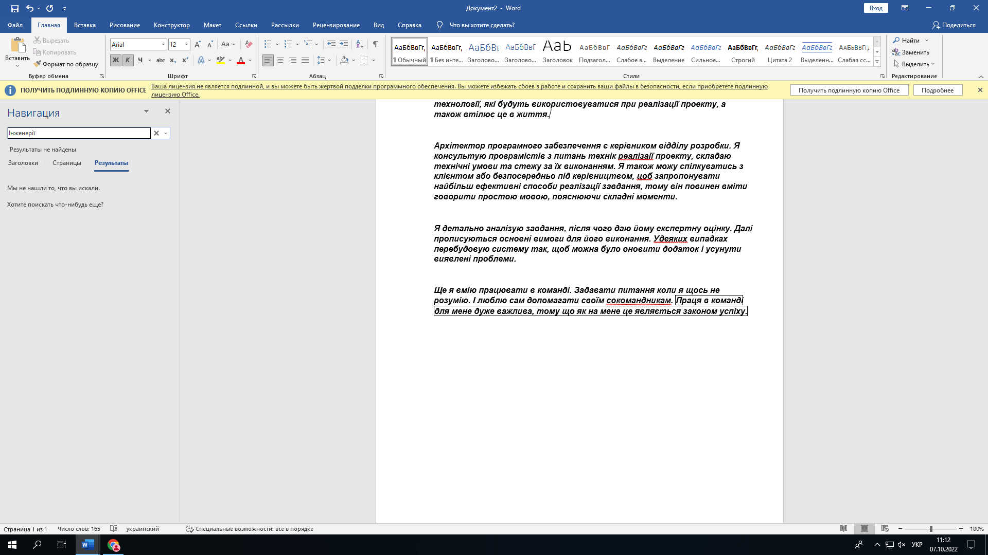

3.(5)

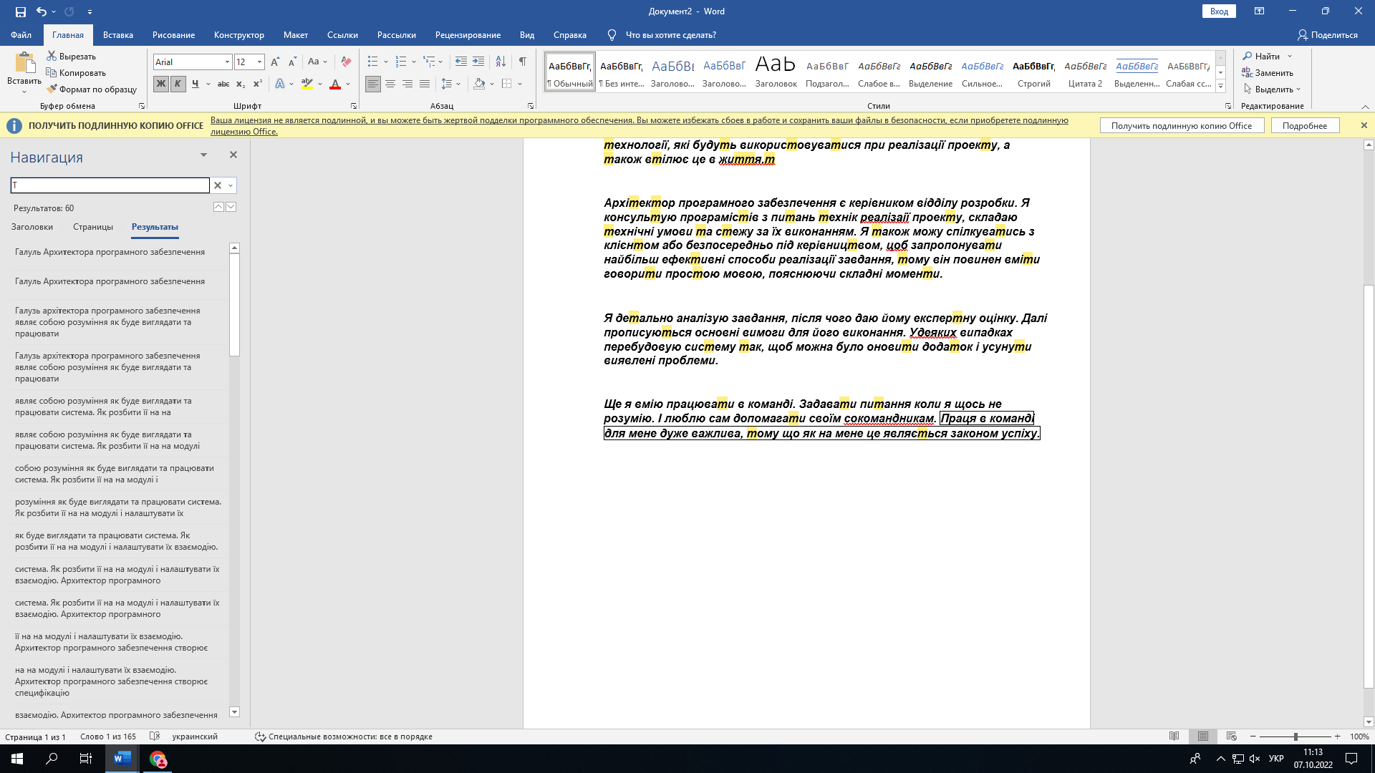

3.(6)

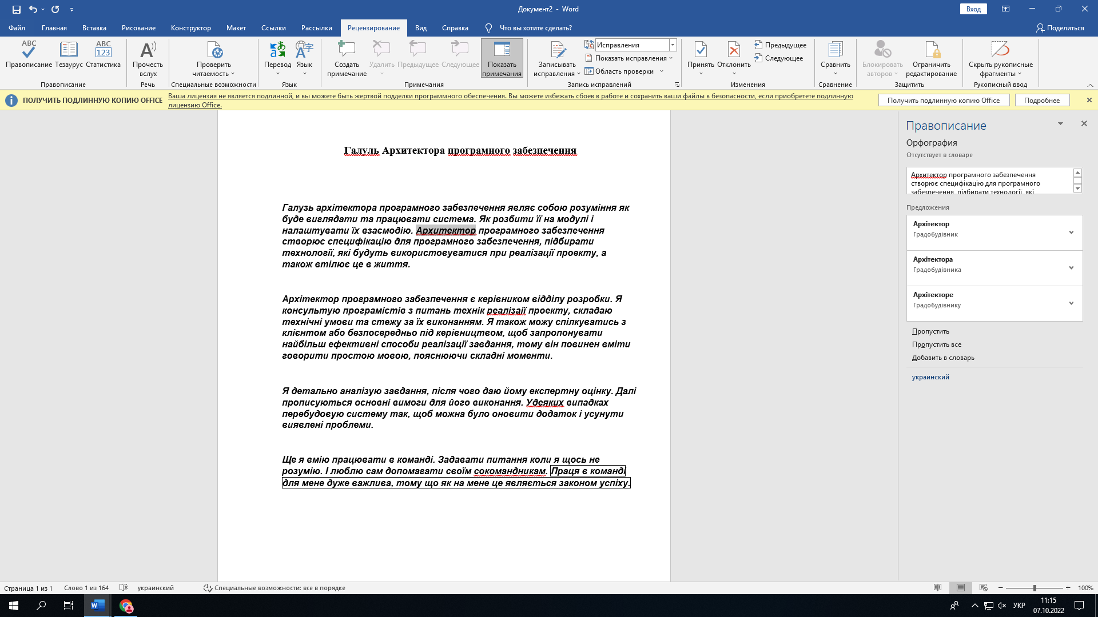

3.(7-8)

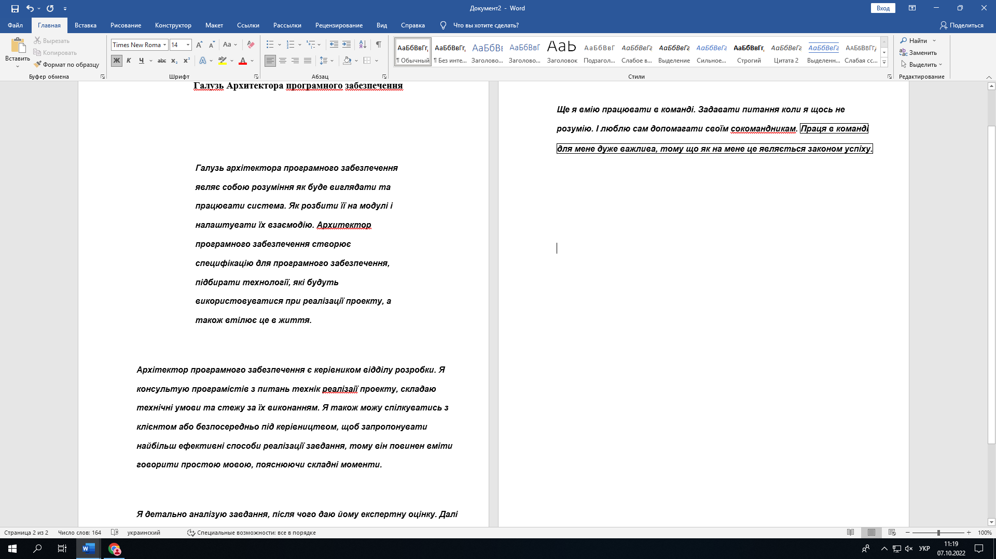

5.(1-2)

